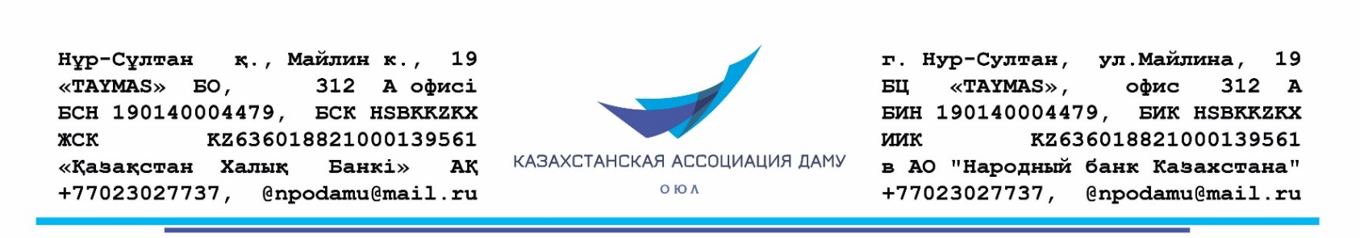
Исх.№14 от 23.03.2022г.

Приложение 5

Кому: Некоммерческому акционерному обществу «Центр поддержки гражданских инициатив»
От кого: ОЮЛ «Казахстанская Ассоциация Даму»

Заявление на участие в конкурсе на предоставление гранта
для неправительственных организаций*

Настоящим заявлением ОЮЛ «Казахстанская Ассоциация Даму» выражает желание принять участие в конкурсе на предоставление
грантов для неправительственных организаций (далее – конкурс) по теме
гранта: "Развитие антикоррупционной культуры" и согласие реализовать социальный проект и (или) социальную программу в соответствии с условиями конкурса.
Заявитель настоящим подтверждает и гарантирует, что вся информация,
содержащаяся в Заявлении и прилагаемых к ней документах, является подлинной,
соответствует истинным фактам, и выражает осведомленность об ответственности за
предоставление недостоверных сведений о своей правомочности, квалификации,
качественных и иных характеристиках, соблюдении им авторских и смежных прав, а также
иных ограничений, предусмотренных действующим законодательством Республики
Казахстан. Заявитель принимает на себя полную ответственность за предоставление таких
недостоверных сведений.

С уважением, исполнительный директор Битебаева А.А.

"23" марта 2022 год

